Hơn 1.000 hội viên, phụ nữ đồng diễn dân vũ thể thao chào mừng thành lập thành phố Đồng Nai
Sáng ngày 03/5/2026, tại Công viên Dương Tử Giang, UBND phường Tam Hiệp đã chủ trì, phối hợp với Sở Văn hóa, Thể thao và Du lịch, Hội Liên hiệp Phụ nữ (LHPN) và Liên đoàn Thể dục thành phố Đồng Nai tổ chức thành công chương trình đồng diễn dân vũ thể thao quy mô lớn.
Đây là hoạt động trọng điểm nằm trong chuỗi sự kiện chào mừng kỷ niệm 51 năm Ngày Giải phóng miền Nam, thống nhất đất nước (30/4/1975 - 30/4/2026); hướng tới kỷ niệm 136 năm Ngày sinh Chủ tịch Hồ Chí Minh (19/5/1890 - 19/5/2026) và đặc biệt là chào mừng sự kiện thành lập thành phố Đồng Nai.
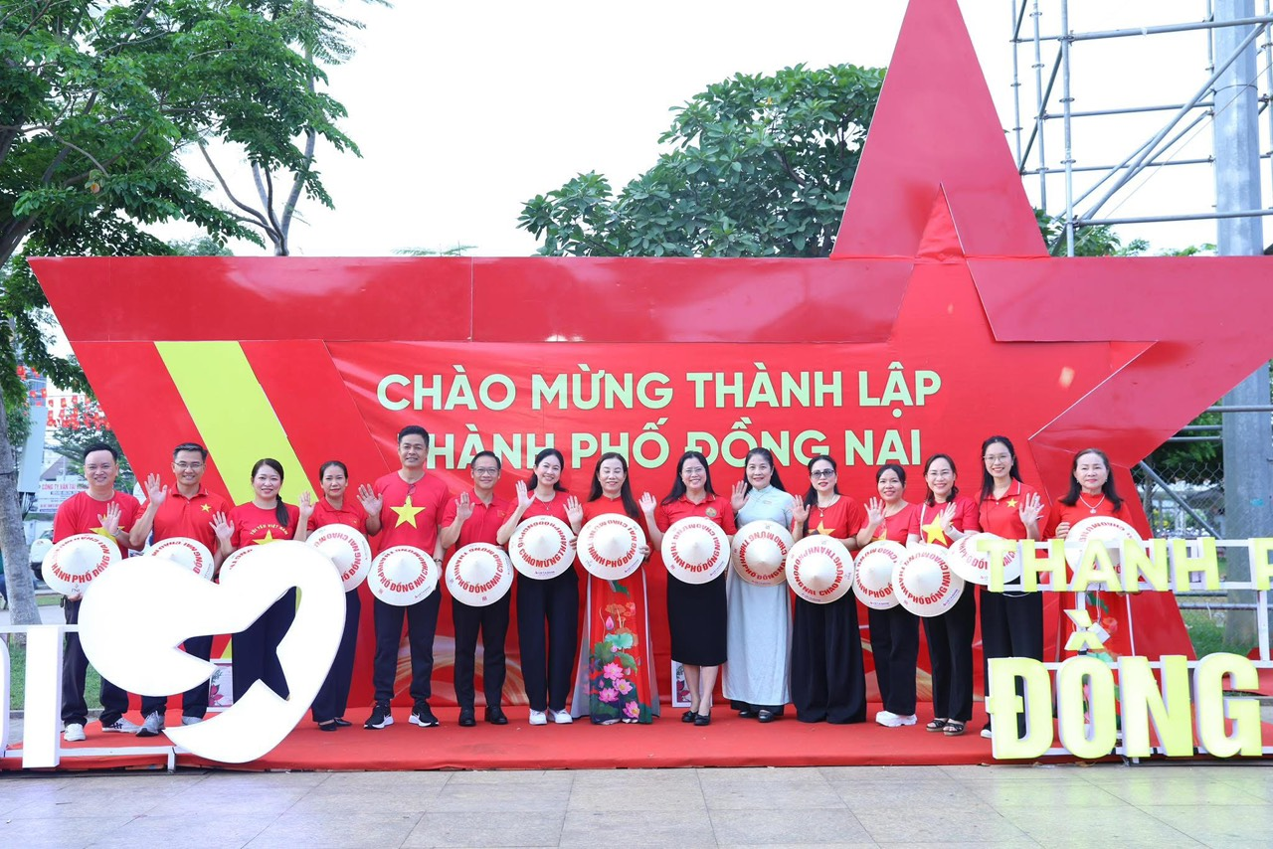
Quy mô và nội dung chương trình
Chương trình đã thu hút sự tham gia của hơn 1.000 hội viên phụ nữ đến từ các câu lạc bộ, đội, nhóm dân vũ - thể thao thuộc các cấp Hội cơ sở và các đơn vị trực thuộc Liên đoàn Thể dục thành phố. Trong trang phục áo dài truyền thống và nón lá, các đại biểu và hội viên đã thực hiện các màn đồng diễn ấn tượng trên nền nhạc các ca khúc cách mạng và ca ngợi quê hương như: "Viết tiếp câu chuyện hòa bình", "Tự hào tiếp bước tương lai" và "Thành phố Đồng Nai vươn tầm cao khát vọng".
Sự kiện còn có sự góp mặt đặc biệt của ca sĩ Nguyễn Phi Hùng với các tiết mục văn nghệ cổ vũ tinh thần, góp phần tạo nên không khí sôi nổi, thắt chặt tình đoàn kết trong nhân dân địa phương.
Điểm nhấn biểu trưng và ý nghĩa chính trị
Điểm nhấn tiêu biểu của chương trình là màn đồng diễn xếp hình nghệ thuật. Với sự phối hợp nhịp nhàng, hơn 1.000 hội viên đã thực hiện xếp chữ “THÀNH PHỐ ĐỒNG NAI”. Đây là thông điệp tinh thần mạnh mẽ, thể hiện sự đồng lòng, quyết tâm của tầng lớp phụ nữ nói riêng và nhân dân phường Tam Hiệp nói chung trong việc ủng hộ chủ trương phát triển địa phương, chào đón vận hội mới khi đơn vị hành chính thành phố chính thức đi vào hoạt động.
Phát biểu chỉ đạo tại chương trình, bà Bùi Thị Hạnh - Phó Chủ tịch Hội LHPN thành phố, Trưởng ban Công tác Phụ nữ thành phố khẳng định:
"Chương trình không chỉ là hoạt động văn hóa thể thao đơn thuần mà còn là diễn đàn chính trị sâu rộng, góp phần lan tỏa tinh thần đoàn kết, cổ vũ hội viên phụ nữ tích cực hưởng ứng các phong rào thi đua yêu nước, chung tay xây dựng thành phố Đồng Nai giàu mạnh, văn minh."
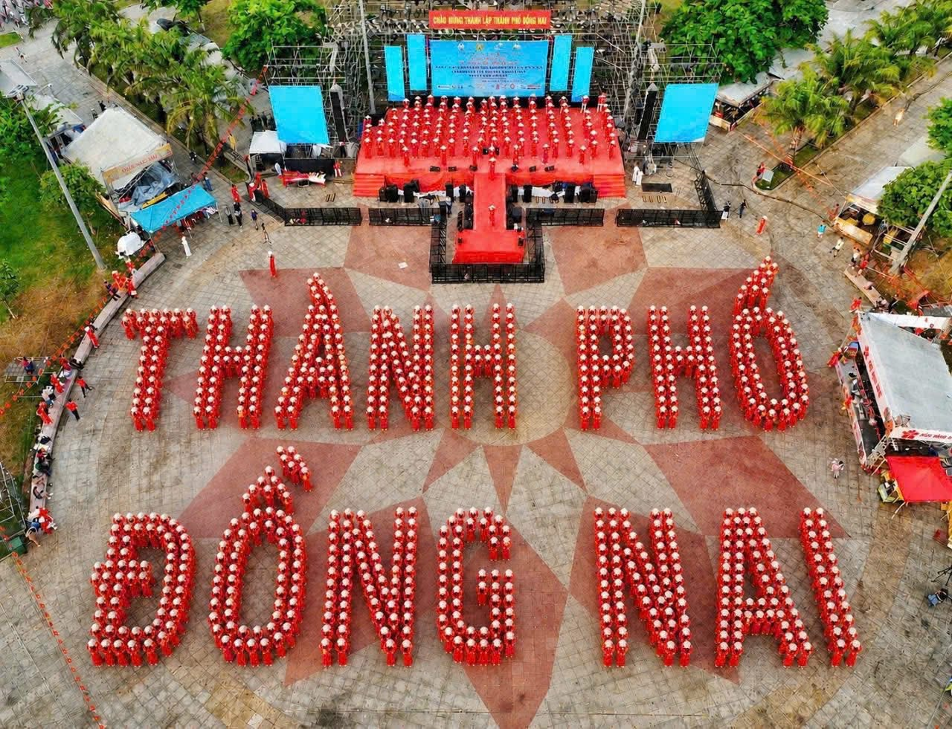
Công tác an sinh xã hội
Phát huy truyền thống “Tương thân tương ái”, trong khuôn khổ chương trình, Ban Tổ chức đã tiến hành trao tặng 50 phần quà cho các hộ gia đình có hoàn cảnh khó khăn trên địa bàn phường Tam Hiệp. Hoạt động này thể hiện sự quan tâm sát sao của chính quyền địa phương và các tổ chức đoàn thể trong việc đảm bảo an sinh xã hội, thực hiện mục tiêu phát triển kinh tế đi đôi với công bằng xã hội, đảm bảo "không ai bị bỏ lại phía sau" trong tiến trình lên thành phố.
Chương trình đồng diễn dân vũ thể thao đã diễn ra an toàn, trang trọng và đạt hiệu quả tuyên truyền cao. Sự kiện đã để lại ấn tượng sâu sắc, khơi dậy niềm tự hào và kỳ vọng lớn lao của nhân dân về sự phát triển vượt bậc của thành phố Đồng Nai trong giai đoạn mới.
